作业提交系统

需求分析报告
2018.4.5
韩腾阅 葛东东 丁天略
目录

1. 问题定义 1
2. 功能需求 1
3. 非功能需求 3
4. 功能模型 3
5. 数据（对象）模型 4
6. 开发计划 4
（1）资源需求 4
（2）进度计划 4
7. 风险分析 4

问题定义
基于Web技术的电子版作业管理系统可以借助于遍布全球的计算机网络来实现，电子作业在现代教育尤其是远程教育中有着非常重要的作用，因此学生的作业既可以在家里上网提交给老师批改，大大拓展了交作业的时间控限制。老师可以在网上发布当天的作业，同时可以在线改学生提交的作业，使用计算机批改作业，减少纸张的使用率，节约资源，方便快捷。这样作业的成绩送到数据库中，进行统计、 排序等操作，从而在网上公布出来。学生们就可以在老师批改后即时看到自己的作业情况。网络化作业相对于传统考试的改变具有革命性的意义。比如网络作业系统能真正地使老师从传统的手工批改、手工统计学生作业情况等等费时的工作中解脱出来，将主要精力转移到如何利用现代化的科技手段提高教学效率等具有创造性的教学改革工作中，以更好地适应现代信息化建设形式。

功能需求
学生作业管理系统主要提供网上的作业管理平台，主要分为管理员、教师、学生三个部分的功能。
管理员部分的主要功能要求 ➢
管理员登录：根据权限进入管理员相应的页面的功能 ➢
公告管理功能：管理员对公告进行增加、删除、查看、修改的功能 ➢
修改密码功能：修改密码 ➢
作业信息管理：实现作业信息的删除、修改、查询的功能 ➢
教师管理：实现教师信息的增加、删除、修改、查询的功能
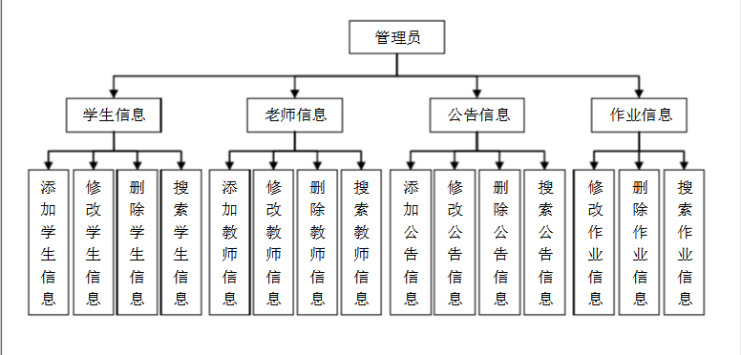
教师部分的主要功能要求 ➢
教师登录功能：根据权限进入教师相应的页面的功能 ➢
修改个人资料功能：修改个人的信息 ➢
学生管理：实现学生信息的查看、添加、修改、删除、搜索的功能 ➢
在线布置作业功能：发布作业信息
在线批改作业的功能：在线给出相应的作业的点评和分数
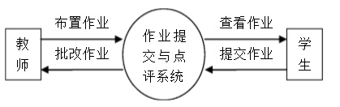
学生部分的主要功能要求 ➢
学生登录功能：根据权限进入学生相应的页面的功能 ➢
查看公告的功能：查看公告信息 ➢
修改个人资料的功能：修改个人信息 ➢
作业信息列表：学生查看、下载老师发布的作业题目
上传作业：上传做好的作业
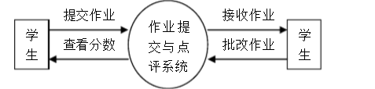

非功能需求

1.响应时间：在浙江农林大学校园网环境下90%的时段内，用户提交任一查询请求后，必须在5秒钟之内显示查询结果。
- 用户数：至少实现大约50人小班的各项作业提交和批改。
- 系统可靠性：从星期一到星期五的所有工作日的工作时间是可以使用的
- 可扩展性：可实现负载均衡；日后若信息量较大，则系统可相应增加服务器实现扩展。

功能模型

数据（对象）模型

开发计划

（1）资源需求
小组开发成员3人，可用于开发的计算机3台，时间若干月。

（2）进度计划
第3-5周完成服务器端代码编写，第6-7周完成数据库构建，第8-10周客户端代码编写，11-13周代码调试。

风险分析
对于数据传输和网络连接安全性保障不高

